Выставка детских рисунков
Осень 2017

Осень - это самая яркая пора, о которой воспевали поэты, писали прозаики, которую изображали художники в живописи. Красота осенней природы - это романтика настроения с легкой "грустинкой" размышления. Только осенью бывает такая разнообразная палитра красок. Листья меняют свой привычный зелёный цвет на красный, бурый, жёлтый, бордовый. А в середине осени деревья сбрасывают листья, чтобы отдохнуть зимой. Кажется, что вся природа затихает и наслаждается этой прекрасной порой «золотой осени».
Нам с детьми нравится наблюдать красоту природы в разное время года и в разных погодных состояниях, а затем воплощать свои впечатления от увиденного в рисунках.
Предлагаем вашему вниманию работы ребят подготовительной группы на осеннюю тему.

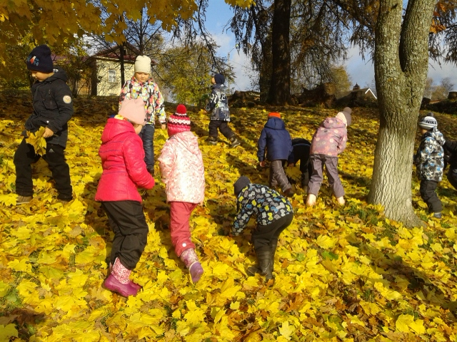

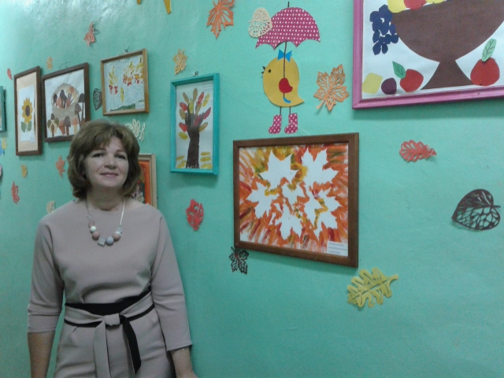

«Краски осени»

«Золотая осень»
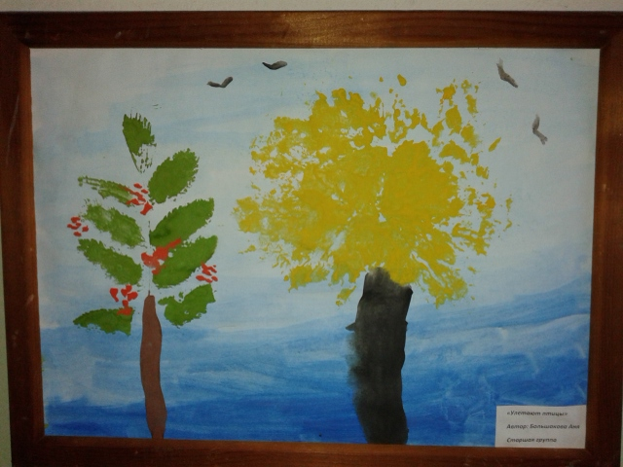

«Ёжик в лесу»

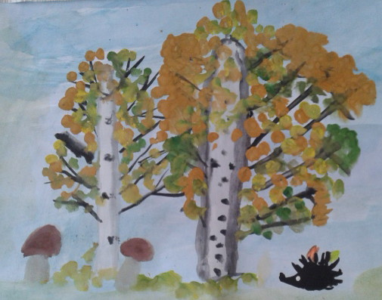

«Золотые берёзы»

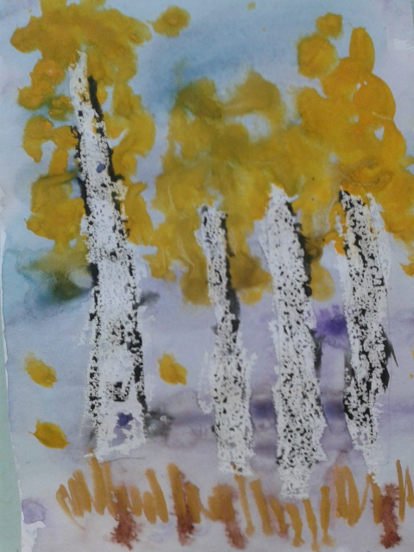

«По дороге в осень»
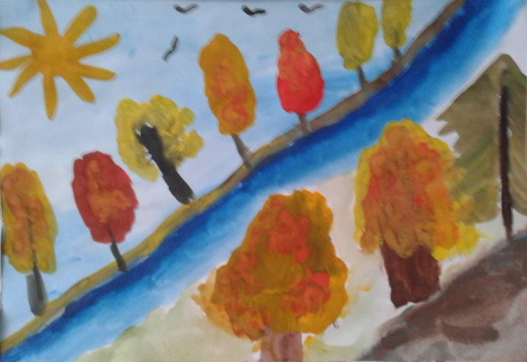
«Натюрморт. Рябина в вазе»
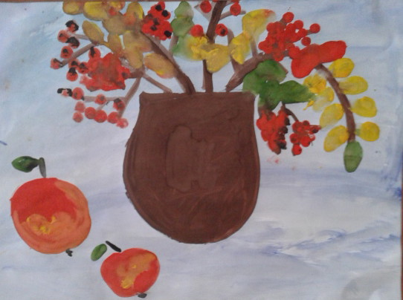

«Портрет осени»

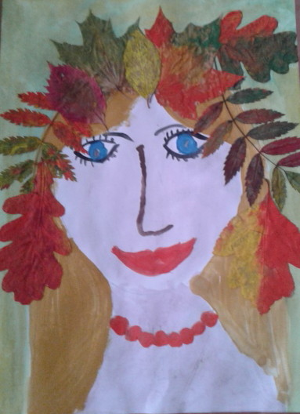

«Перед дождём»

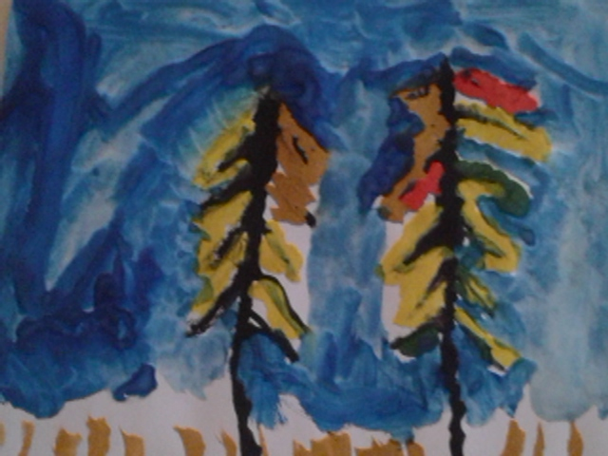

«Дождливая осень»

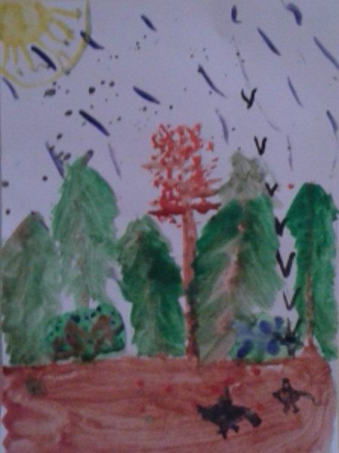

«Осень»

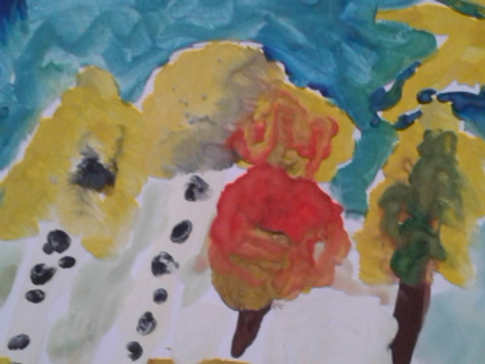

«Берёза, берёзонька!»

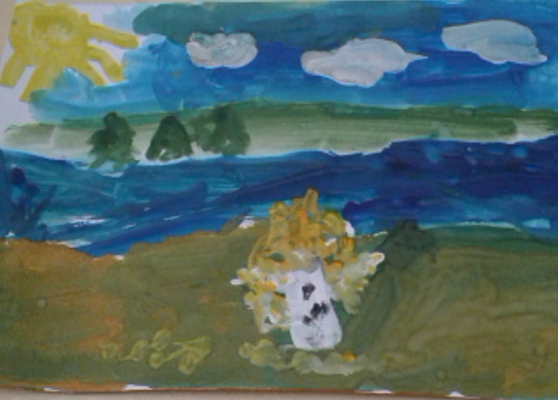

«Золотая осень»

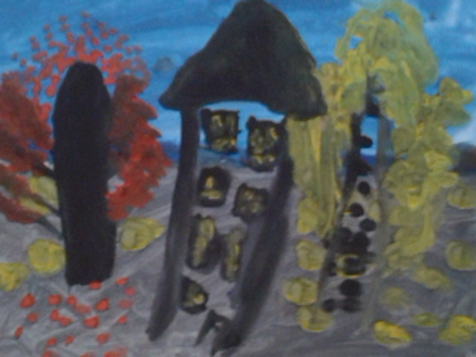

«Листопад»

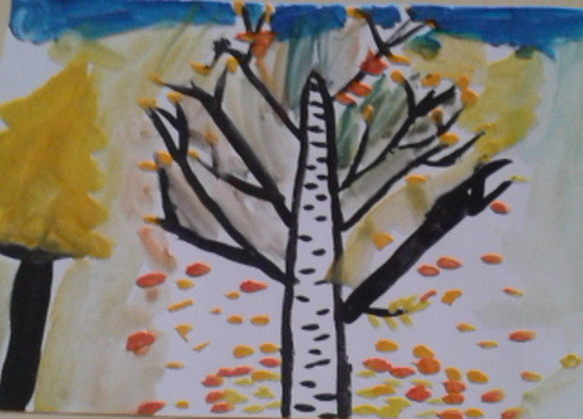

«Осенние зарисовки»

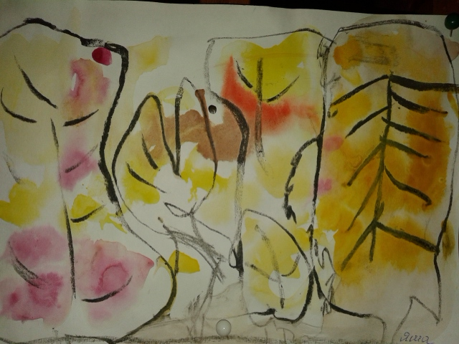

«Лес»

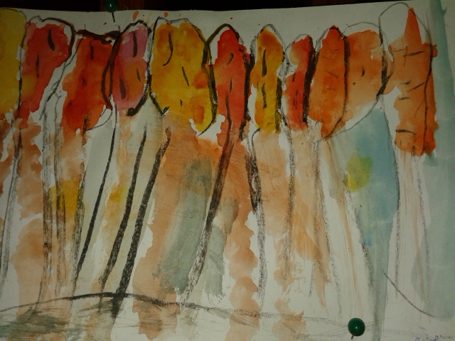

«Осенние листья»

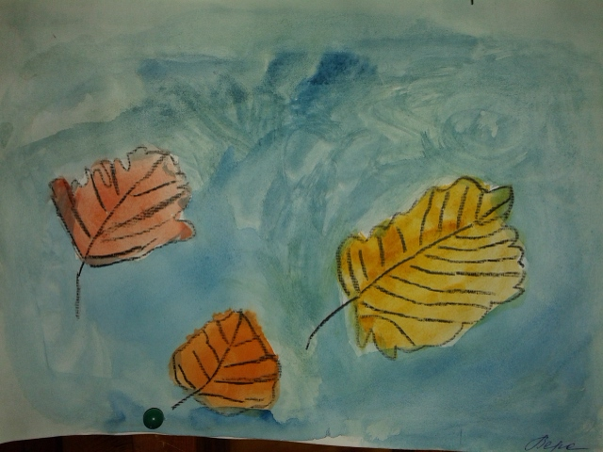

Спасибо за внимание!

